1. **Nama projek**
2. **Design GUI**

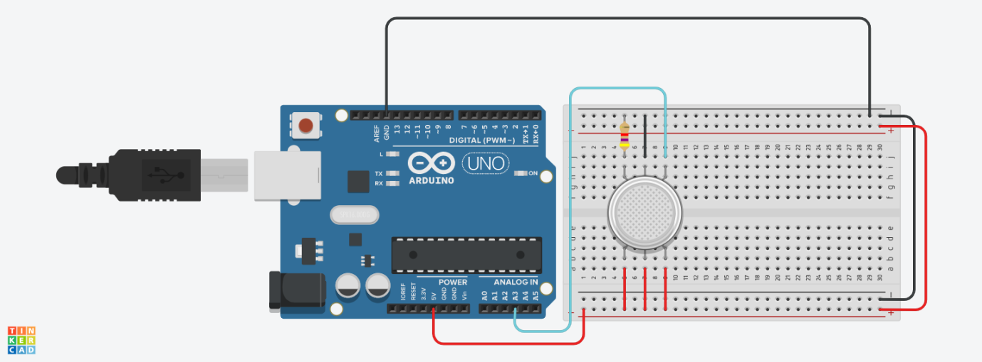

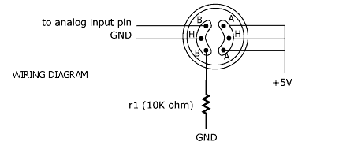

1. **Tabel Komponen**

|  |  |  |
| --- | --- | --- |
| No. | Nama Komponen | Keterangan |
| 1 | Arduino R3 | U1 |
| 2 | Resistor | R1,R2,R3,R4 |
| 3 | LED | D1,D4,D3,D4 |

1. **Source Code**

|  |
| --- |
| int sensor = A3;  int nilaigas = 0;  void setup()  {  Serial.begin(9600);  }  void loop()  {  nilaigas = analogRead(sensor); //sensor yang digunakan adalah sensor MQ4, untuk pembacaan Methane  Serial.println(nilaigas); //menampilkan hasil nilai gas  nilaigas = map(nilaigas, 306, 750, 0, 100); //mengubah nilai sensor (pembacaan antar 306 - 740) menjadi range 0-100    //kondisi saat gas sangat dekat dengan sensor  if (nilaigas >= 60) {  Serial.println ("gas terdeteksi");  }  //kondisi saat gas cukup jauh dengan sensor  else if (nilaigas >= 20) {  Serial.println ("gas aman");  }  //kondisi saat gas jauh dengan sensor  else {  Serial.println ("tidak ada gas");  }  } |

1. **Breakdown Source Code**

|  |
| --- |
| int sensor = A3;  int nilaigas = 0; |

Source Diatas ditujukan untuk membuat variabel global yang diletakkan diatas fungsi *void setup*{} yang berupa deklarasi pin sesnor pada pin A3 arduino , dan set nilai 0

|  |
| --- |
| void setup()  {  Serial.begin(9600);  } |

Source diatas ditujukan untuk mendeklarasikan baud rate 9600

void loop()

{

nilaigas = analogRead(sensor); //sensor yang digunakan adalah sensor MQ4, untuk pembacaan Methane

Serial.println(nilaigas); //menampilkan hasil nilai gas

nilaigas = map(nilaigas, 306, 750, 0, 100); //mengubah nilai sensor (pembacaan antar 306 - 740) menjadi range 0-100

//kondisi saat gas sangat dekat dengan sensor

if (nilaigas >= 60) {

Serial.println ("gas terdeteksi");

}

//kondisi saat gas cukup jauh dengan sensor

else if (nilaigas >= 20) {

Serial.println ("gas aman");

}

//kondisi saat gas jauh dengan sensor

else {

Serial.println ("tidak ada gas");

}

}

Source diatas ditujukan untuk mendeklarasikan pengulangan / looping , pada loop ini kita menggunakan perulangan dengan deklarasi nilai gas adalah hasil pembacaana nalog sensor (A3) dan fungsi mapping nilai pembacaan gas menjadi range 0-100. Lalu jika nilai has lebihdari sama dengan 60 maka serial monitor akan menampilkan kata gas terdeteksi , jika nilai gas pada nilai lebihdari sama dengan 20 serial monitor akan menampilkan kata gas aman , dan jika kurang dari 20 maka serial monitor akan menampilkan kata tidak ada gas

1. **Link project**